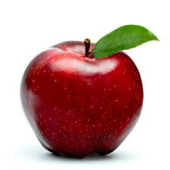
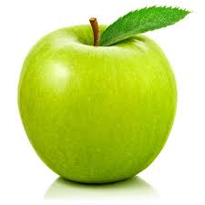

E E E E E E E E E E E E E E E E E E E E E E E E E E E E E E E E E
E E E E E E E E E E E
E E E E E E E E E E E
E E E E E E E E E E E
E E E E E E E E E E E
E E E E E E E E E E E

